Отчет по лабораторной работе №6

Архитектура компьютера

Копылова Виктория Валерьевна

Содержание

# Цель работы

Освоение арифметических инструкций языка ассемблера NASM.

# Задание

Написать программу вычисления выражения 𝑦 = 𝑓(𝑥). Программа должна выводить выражение для вычисления, выводить запрос на ввод значения 𝑥, вычислять заданное выражение в зависимости от введенного 𝑥, выводить результат вычислений. Вид функции 𝑓(𝑥) выбрать из таблицы 6.3 вариантов заданий в соответствии с номером полученным при выполнении лабораторной работы. Создайте исполняемый файл и проверьте его работу для значений 𝑥1 и 𝑥2 из 6.3.

# Теоретическое введение

Здесь описываются теоретические аспекты, связанные с выполнением работы.

Например, в табл. [-@tbl:std-dir] приведено краткое описание стандартных каталогов Unix.

Описание некоторых каталогов файловой системы GNU Linux {#tbl:std-dir}

| Имя каталога | Описание каталога |
| --- | --- |
| / | Корневая директория, содержащая всю файловую |
| /bin | Основные системные утилиты, необходимые как в однопользовательском режиме, так и при обычной работе всем пользователям |
| /etc | Общесистемные конфигурационные файлы и файлы конфигурации установленных программ |
| /home | Содержит домашние директории пользователей, которые, в свою очередь, содержат персональные настройки и данные пользователя |
| /media | Точки монтирования для сменных носителей |
| /root | Домашняя директория пользователя root |
| /tmp | Временные файлы |
| /usr | Вторичная иерархия для данных пользователя |

Более подробно про Unix см. в [@tanenbaum_book_modern-os_ru; @robbins_book_bash_en; @zarrelli_book_mastering-bash_en; @newham_book_learning-bash_en].

# Выполнение лабораторной работы

1. Создайте каталог для программам лабораторной работы № 6, перейдите в него и создайте файл lab6-1.asm: (рис.1 [-@fig:001]).

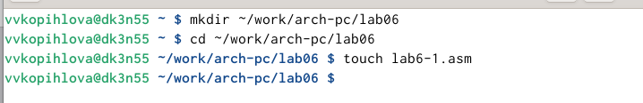

рис.1

1. Рассмотрим примеры программ вывода символьных и численных значений. Программы будут выводить значения записанные в регистр eax (рис.2 [-@fig:002]), (рис.3 [-@fig:003]).

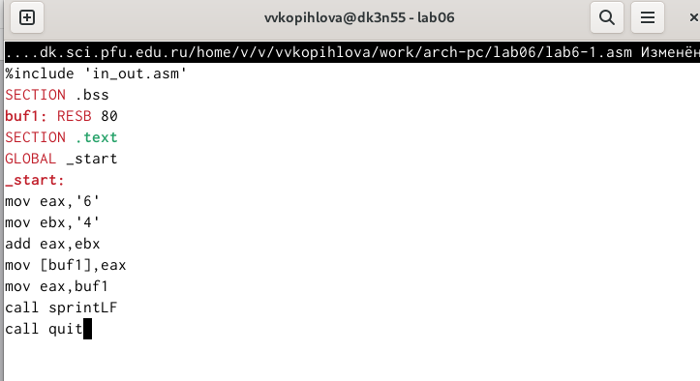

рис.2

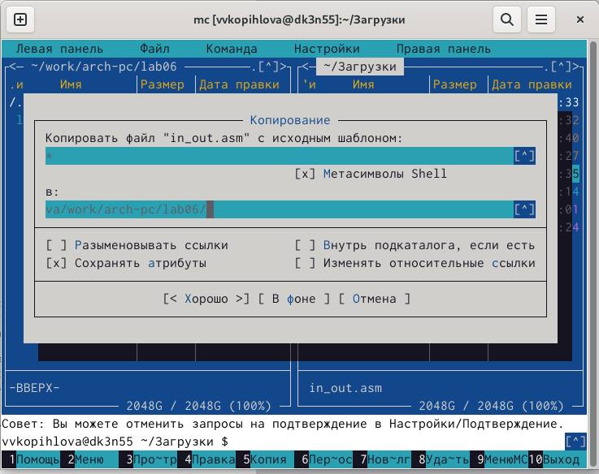

рис.3

Создайте исполняемый файл и запустите его (рис.4 [-@fig:004])

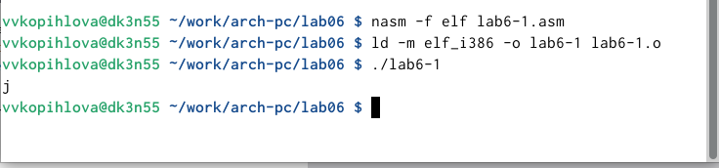

рис.4

1. Далее изменим текст программы и вместо символов, запишем в регистры числа. Исправьте текст программы (Листинг 6.1) следующим образом (рис.5 [-@fig:005])

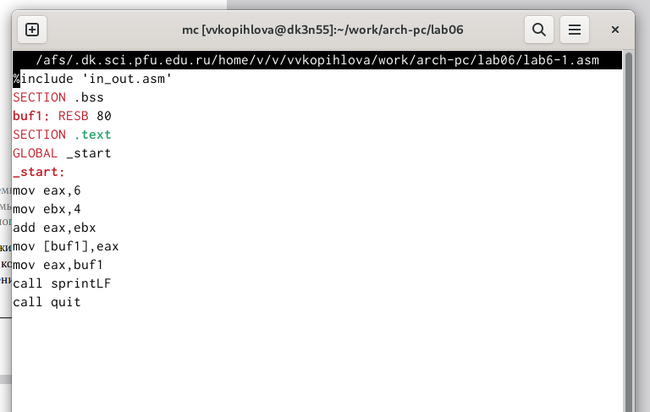

рис.5

Создайте исполняемый файл и запустите его (рис.6 [-@fig:006])

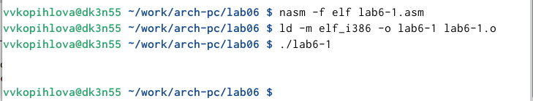

рис.6

Создайте файл lab6-2.asm в каталоге ~/work/arch-pc/lab06 и введите в него текст программы из листинга 6.2 (рис.6 [-@fig:006])

рис.7

рис.7

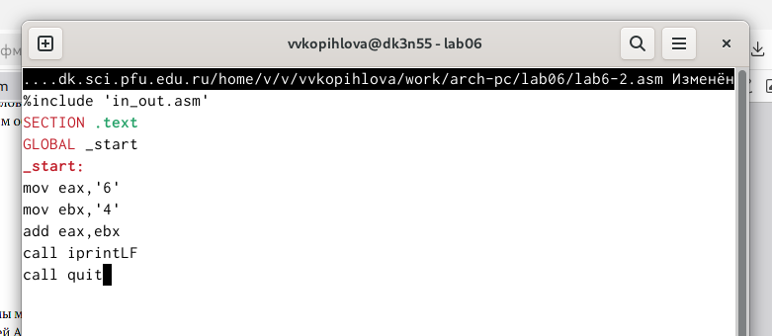

рис.8

Создайте исполняемый файл и запустите его (рис.9 [-@fig:009])

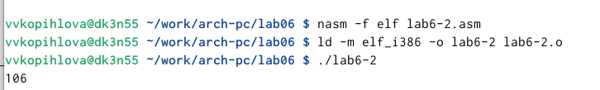

рис.9

1. Аналогично предыдущему примеру изменим символы на числа. Замените строки (рис.10 [-@fig:010]), (рис.11 [-@fig:011])

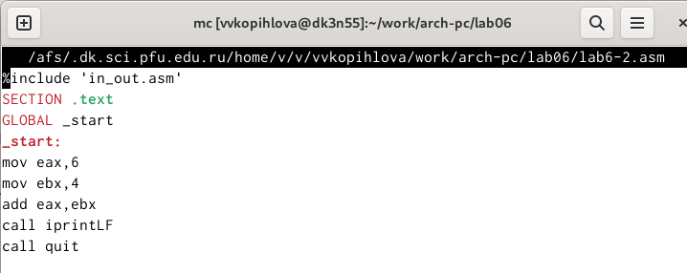

рис.10

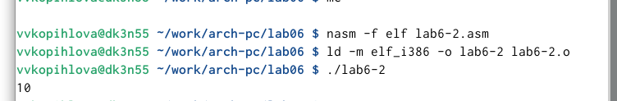

рис.11

Создайте файл lab6-3.asm в каталоге ~/work/arch-pc/lab06: (рис.12 [-@fig:012]), (рис.13 [-@fig:013])

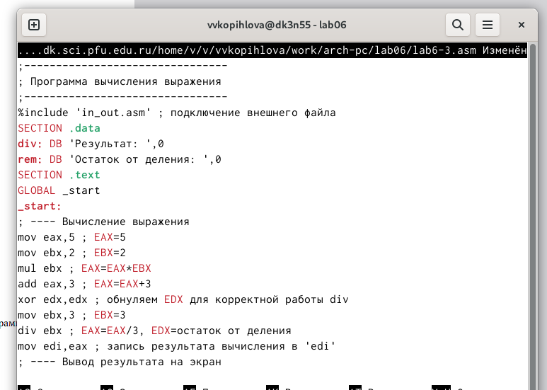

рис.12

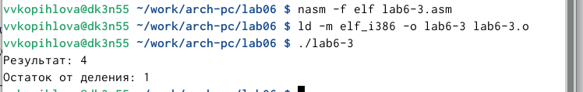

рис.13

Измените текст программы для вычисления выражения 𝑓(𝑥) = (4 ∗ 6 + 2)/5. Создайте исполняемый файл и проверьте его работу. (рис.14 [-@fig:014]), (рис.15 [-@fig:015])

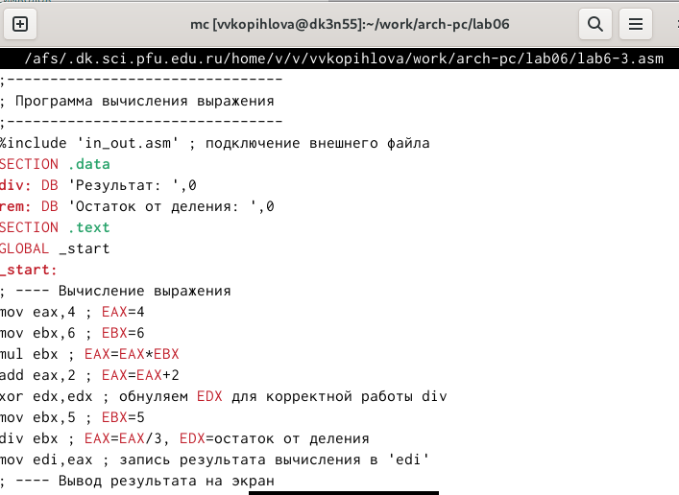

рис.14

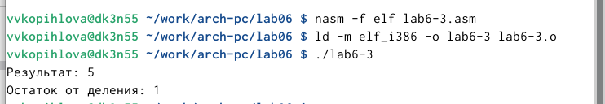

рис.15

1. В качестве другого примера рассмотрим программу вычисления варианта задания по номеру студенческого билета (рис.16 [-@fig:016]), (рис.17 [-@fig:017]), (рис.17 [-@fig:017])

рис.16

рис.16

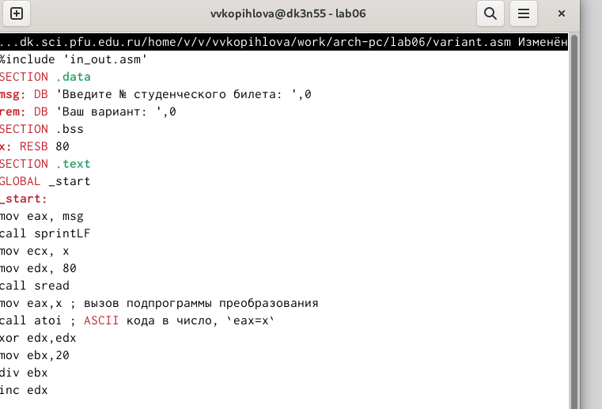

рис.17

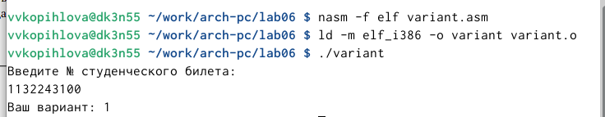

рис.18

ОТВЕТЫ НА ВОПРОСЫ: 1. Какие строки листинга 6.4 отвечают за вывод на экран сообщения ‘Ваш вариант:’? mov eax, rem call sprint

1. Для чего используется следующие инструкции? mov ecx, x - запись входной переменной в регистр ecx mov edx, 80 - запись размера переменной в регистр edx call sread - вызов процедуры чтения данных
2. Для чего используется инструкция “call atoi”? функция, преобразующая ASCIIкод символа в целое число и записывающая результат в регистр eax
3. Какие строки листинга 6.4 отвечают за вычисления варианта? xor edx, edx mov ebx, 20 div ebx, inc edx
4. В какой регистр записывается остаток от деления при выполнении инструкции “div ebx”? ebx
5. Для чего используется инструкция “inc edx”? для увеличения операнда на единицу
6. Какие строки листинга 6.4 отвечают за вывод на экран результата вычислений? mov eax, rem call sprint mov eax, edx call sprintLF

6.4. Задание для самостоятельной работы 1. Написать программу вычисления выражения 𝑦 = 𝑓(𝑥). Программа должна выводить выражение для вычисления, выводить запрос на ввод значения 𝑥, вычислять задан- ное выражение в зависимости от введенного 𝑥, выводить результат вычислений. Вид функции 𝑓(𝑥) выбрать из таблицы 6.3 вариантов заданий в соответствии с номером полученным при выполнении лабораторной работы. Создайте исполняемый файл и проверьте его работу для значений 𝑥1 и 𝑥2 из 6.3

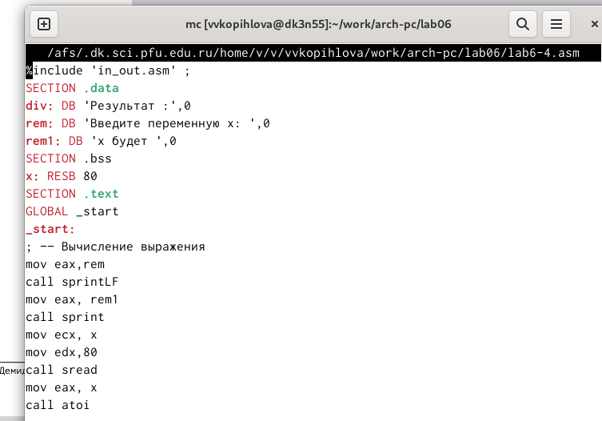

рис.20

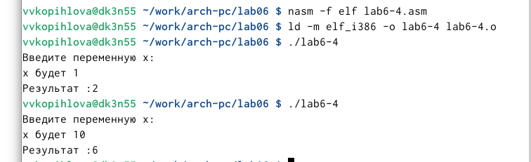

рис.21

# Выводы

Освоила арифметические инструкции языка ассемблера NASM.

# Список литературы